**Итоговая контрольная работа по географии 8 класс**

**1.Какова площадь Российской Федерации?**

1) 23,7 млн км2 2) 139 млн км2 3) 17,1 млн км2 4) 22,4 млн км2

**2.Установите соответствие между российскими мореплавателями и их достижениями в истории географических открытий**

*Мореплаватели*

А) Ф.Ф. Беллинсгаузен и М.П .Лазарев

Б) И.Ф Крузенштерн и Ю.Ф.Лисянский

В) В.И. Беринг и А.И.Чириков

*Достижения*

1) « Хождение за три моря»

2) Великая северная экспедиция

3) первое российское кругосветное плаванье

4) открытие Антарктиды

**3.Какие горные системы относятся к областям альпийской ( кайнозойской) складчатости?**

1) Крымские горы 2) Уральские горы 3) Алтай 4) Кавказские горы 5) Сихотэ -Алинь 6) Срединный хребет

**4.Расположите перечисленные зональные типы почв России в порядке их смены с юга на север**

1) тундровые глеевые 2) черноземы 3) подзолистые

**5.В каком природном регионе России употребляются такие местные географические термины, как «гривы», «урманы», «колки»?**

**6.Верны ли следующие утверждения об муссоном климате умеренного пояса?**

А. Осадки- 600- 800 мм в год - выпадают преимущественно летом.

Б. Муссонный климат умеренного пояса типичен для южных районов Дальнего Востока.

1) верно только А 2) верно только Б 3) оба верны 4) оба неверны

**7.О каком озере России идет речь, в приведенном тексте?**

Это озеро - самая глубокая впадина суши. Из-за большой глубины и протяженности в озере собрана 1/10  часть пресных вод всей планеты. Полная смена воды происходит здесь в течение 332 лет. В озеро впадает 336 рек, а вытекает одна.

**8. Какая река вытекает из озера, о котором говорится во фрагменте текста?**

**9.Какие географические объекты обозначены на карте цифрами:**

1- море, 2- залив **,** 3- пролив**,** 4- горы**,** 5 - равнина**,** 6 - река**,** 7 - озеро**,** 8- водохранилище



**10.Какой из перечисленных городов, показанных на карте, находится в зоне действия циклона?**

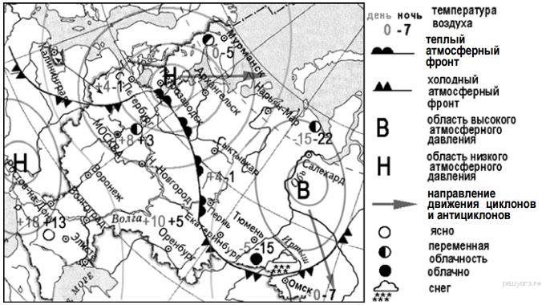

1) Салехард

2) Петрозаводск

3) Оренбург

4) Екатеринбург

**11.В каком из перечисленных городов, показанных на карте, на следующий день наиболее вероятно существенное потепление?**

1) Омск 2) Москва 3) Пермь 4) Салехард

**12.Определите по карте расстояние на местности по прямой от точки А до точки В. Полученный результат округлите до десятков метров. Ответ запишите в виде числа**.

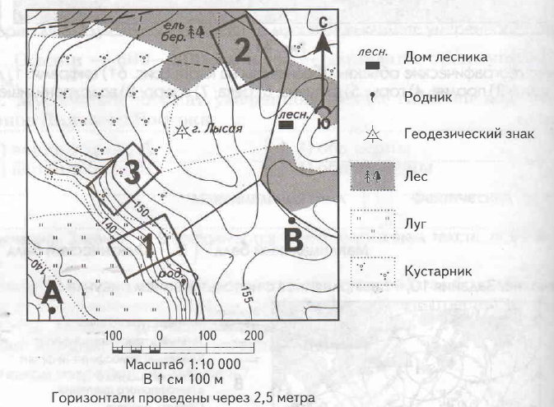

**13. Определите азимут от родника к домику лесника. Ответ запишите в виде числа.**

**14. Школьники выбирают место для катания на санках. Оцените, какой из участков, обозначенных на карте цифрами 1, 2 и 3, больше всего подходит для этого. Для обоснования своего ответа приведите два довода.**

**15.Определите природный регион России по описанию.**

Этот регион протянулся вдоль побережья океана и его морей. Северные районы лежат за Полярным кругом, а южные - на широте Черноморского побережья Кавказа. Территория состоит из материковой, полуостровной и островной частей. Для региона характерны частые землетрясения, извержения вулканов, с ними связаны цунами.